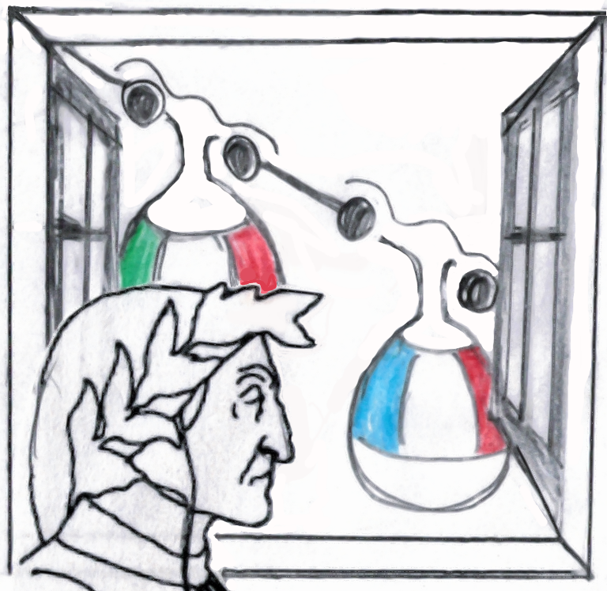
Année 2025/2026

Association LA FINESTRA DI GRENOBLE

http://lafinestradigrenoble.free.fr/
https://www.facebook.com/lafinestradigrenoble/

Chers parents,
Votre enfant est inscrit dans une classe de la section internationale italienne de la CSI Europole ou de l’école Jean Jaurès et à ce titre vous souhaitez certainement participer à la vie de cette section.
L'association des parents d'élèves de la section italienne La Finestra di Grenoble a pour vocation de soutenir les projets pédagogiques autour de la langue et de la culture italienne.
Elle est indépendante et n’est rattachée à aucune fédération nationale de parents d’élèves, de plus elle est libre de tout engagement de représentativité dans les conseils scolaires.
Votre adhésion permet de développer les actions pour les élèves et d’établir un lien social entre les familles. Elle ne vous engage aucunement à participer à toutes les réunions et manifestations.

La Finestra en quelques mots ...
L’association La Finestra di Grenoble a été officiellement créée en avril 2018, à l’initiative des professeurs, et elle est gérée par des parents d’élèves. Son objectif est d’aider l’équipe enseignante pour l’organisation de voyages et activités culturelles et de collecter des fonds, sans aucun but lucratif (Loi 1901), pour permettre à tous les élèves en section italienne d’y participer. Nous ferons cela par le biais de manifestations : soirées gastronomiques, vente de livres italiens, initiatives culturelles et beaucoup d’autres choses encore… Votre participation et vos idées sont les bienvenues !

Les élèves comptent sur nous !!
___________________________________________________________________________
Bulletin d’adhésion / Demande d’informations – Association La Finestra di Grenoble
NOM : ________________________________________
PRENOM : __________________________________
Adresse :__________________________________________________________________________________
Téléphone : _______________________ e-mail : ______________________@_________________
élève(s) : __________________________________________________ classe(s) : _______________________
- Je souhaite adhérer à l’association. Je joins au formulaire rempli un chèque d’adhésion (minimum 10€).
- Je souhaite recevoir des renseignements complémentaires sur l’association.

A remplir et à retourner :

- par mail à lafinestradigrenoble@gmail.com,
- par courrier à l’adresse La Finestra di Grenoble - Cité Scolaire Internationale 4 place de Sfax 38000 GRENOBLE.
- dans la boîte aux lettres de l’association La Finestra di Grenoble, à l’accueil de la CSI.

